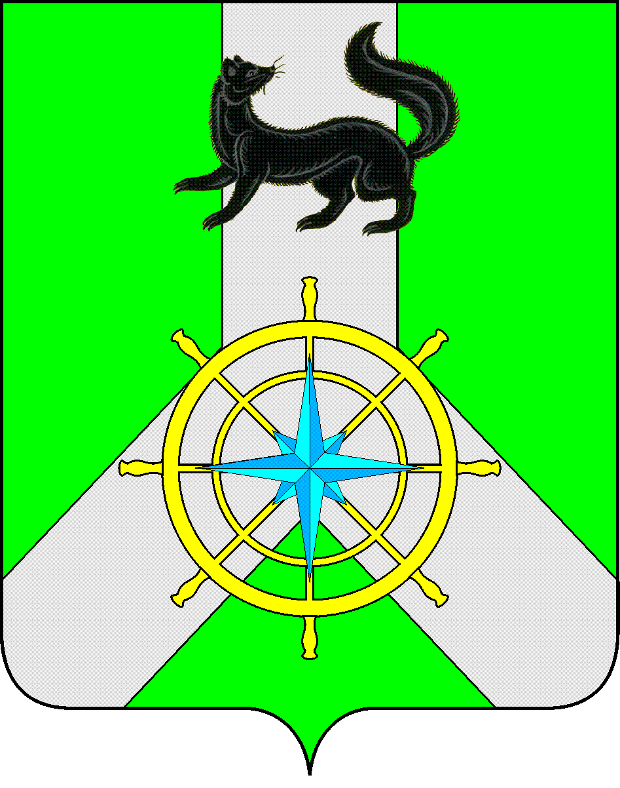
Р О С С И Й С К А Я Ф Е Д Е Р А Ц И Я
И Р К У Т С К А Я О Б Л А С Т Ь
К И Р Е Н С К И Й М У Н И Ц И П А Л Ь Н Ы Й Р А Й О Н
Д У М А
РЕШЕНИЕ №37/7

29 января 2020 г. | г. Киренск

О депутатском запросе

Заслушав информацию зам.председателя постоянной комиссии по вопросам законности, прав человека, регламента, мандатам и депутатской этике Думы Киренского муниципального района Швецова А.Г. руководствуясь ст. 27 Устава муниципального образования Киренский район, ст.47 Регламента Думы Киренского муниципального района,

ДУМА РЕШИЛА:

- Обращение депутата Янкевич Василия Вениаминовича вх.№ 5 от 22 января 2020 года считать депутатским запросом (Приложение к решению).
- Председателю Думы Киренского муниципального района направить данное решение прокурору Киренского района.
- Решение подлежит размещению на официальном сайте администрации Киренского муниципального района www.kirenskrn.irkobl.ru в разделе «Дума Киренского района».
- Решение вступает в действие со дня подписания.

Председатель Думы
Киренского муниципального района О.Н.Аксаментова

